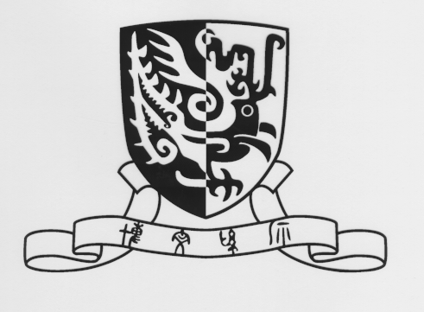
調查結果
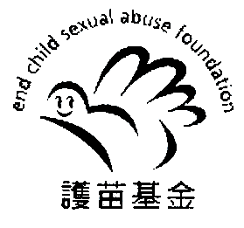「護苗行動」問卷調查

二OOO年十二月

簡介

- 護苗基金於一九九九年至二OOO年分別在屯門、元朗及柴灣區舉行防止兒童性侵犯之公眾教育活動，並委託香港中文大學心理學系鄧素琴教授向這些地區的居民進行問卷調查，目的為瞭解公眾對兒童性侵犯的認識及有關服務的意見。

調查方法

- 是項研究以問卷形式在這些地區的大型商場進行，受訪者為十七歲或以上。問卷內容包括個人資料、對兒童性侵犯的認識及有關服務的意見。

- 受訪者共有1,240人 (373名男性及867名女性)，屯門區有506人，元朗區有382 人及柴灣區有352人。年齡多介乎20-49歲，並已婚。

受訪者對兒童性侵犯的認識

- 只有12.8% 的受訪者認識一些曾受兒童性侵犯的人。受訪者一般對兒童性侵犯認識不足，並存有誤解或偏見，詳見表一。

表一
 | 同意％
兒童的親切行為容易招惹性侵犯 | 40.1%
很少男童是兒童性侵犯者的侵犯目標 | 43.8%
一個被父/母性侵犯的孩子仍然會愛戴這父/母 | 25.4%
如果兒童曾經歷一次性侵犯，他/她很少會再被侵犯* | 18.3%
如果兒童報稱很久之前被性侵犯，我們應該懷疑這兒童沒有被性侵犯* | 36.4%
如果兒童之前宣稱曾被性侵犯，後來卻改變講法，他/她們早前根本就是說謊 | 30.0%
大多數兒童報稱自己曾被性侵犯都是說謊 | 11.7%
如果兒童沒有表達不安情緒，他/她們可能沒有受到性侵犯 | 36.2%
兒童大多不願意舉報他/她們曾被性侵犯的遭遇 | 77.5%

註﹕男女受訪者有差異

5. 受訪者對兒童性侵犯者及性侵犯個案的認識可見表二。

表二
 | 同意％
父母無時間照顧子女及惡劣的家庭關係和兒童性侵犯沒有關係 | 32.4%
大多數兒童性侵犯個案都會在街上或校內發生 | 36.9%
絕大多數兒童性侵犯的受害人都是被陌生人侵犯 | 34.8%
所有性侵犯者都是男性* | 48.3%
大多數兒童性侵犯個案都會被舉報、處理及調查* | 61.5%
大多數兒童性侵犯者都會被檢控、定罪及判刑 | 64.4%
大部份兒童性侵犯個案都包括性侵犯者使用各形式的暴力 | 68.6%
大多數男孩是被家庭以外的人性侵犯，而多數女孩是被家人性侵犯 | 35.3%
性侵犯對兒童的影響很少，除非在性侵犯中涉及暴力及/或身體的損傷* | 25.0%
兒童被性侵犯時最常見的反應包括：努力反抗、大聲求救及嘗試逃走 | 73.4%
曾遭受兒童性侵犯是一件羞恥的事，可能的話就不應該給別人知道 | 37.2%
因為在性侵犯過程中涉及暴力，所以被性侵犯的兒童通常都會有身體的損傷 | 77.5%

註：*男女受訪者有差異

有關兒童性侵犯情況

- 受訪者估計每千名17歲或以下的香港兒童便有93人曾受性侵犯，即約一成的兒童。而女受訪者更較男受訪者感到有更多兒童性侵犯受害者 (127人比 101人)。結果亦顯示地區差異，屯門居民的估計為最高 (118人)，接著為柴灣居民 (83人)，而元朗居民的估計則最低 (68人)。

- 37.6%的受訪者感到所居住的地區較其他地區多兒童性侵犯個案，而女受訪者更較男受訪者有此感受 (64.5% 比48.0%)。地區差異顯示屯門居民最有此感受 (58.7%)，接著為元朗居民 (27.4%) 及柴灣居民(15%)。

- 受訪者擔心他/她們的子女有可能受到性侵犯的程度是6 (1為非常不擔心至9為非常擔心)，女受訪者較男受訪者的擔心程度更高 (6.51 比5.63)。地區差異顯示屯門居民最為擔心，接著為元朗及柴灣居民，擔心程度分別為6.41、6.24及6.02。

- 只有很少數的受訪者 (20.6%) 感到所居住的地區之有關部門提供足夠的服務給予兒童性侵犯受害者，而女受訪者更較男受訪者有此感受 (13.0% 比 19.9%)。地區差異顯示屯門居民認為該區有關服務最為不足 (84.6%)，接著為柴灣居民 (76.9%) 及元朗居民 (74.3%)。

- 如果受訪者所居住的地區成立街坊及自發組織防止區內發生兒童性侵犯，受訪者均表示會參加，而女受訪者更較男受訪者踴躍，這方面則沒有地區差異。

- 約半數受訪者 (51.9%) 認為家庭對防止兒童性侵犯的發生最為重要，接著是警方 (39.1%)，學校 (32.3%)，社會福利署 (22.3%)，街坊/自發團體 (20.3%) 及兒童自己 (19.4%)。

完

